**压缩解压缩脚本 linrar**

1. **创建脚本文件**

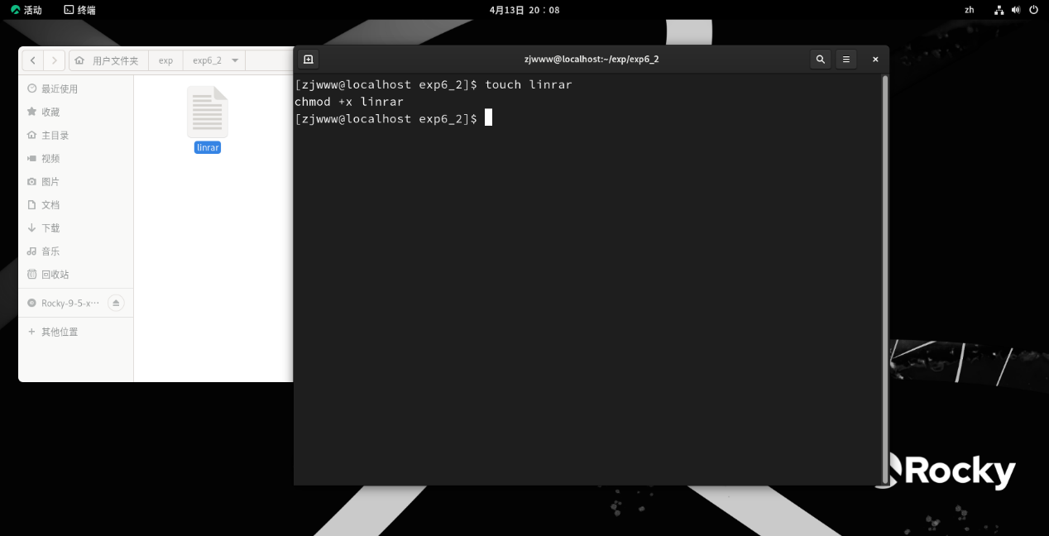

1. **编写脚本内容**

文本

AI 生成的内容可能不正确。

脚本代码

# 提示用户输入

read -p "请输入要处理的文件或目录名: " target

# 检查目标是否存在

if [ ! -e "$target" ]; then

    echo "错误: 文件或目录 '$target' 不存在!"

    exit 1

fi

# 处理文件

if [ -f "$target" ]; then

    # 获取文件扩展名

    extension="${target##*.}"

    case "$extension" in

        gz)

            # 解压.gz文件

            echo "正在解压 $target ..."

            gunzip "$target"

            echo "已解压并删除原压缩包"

            ;;

        bz2)

            # 解压.bz2文件

            echo "正在解压 $target ..."

            bunzip2 "$target"

            echo "已解压并删除原压缩包"

            ;;

        zip)

            # 解压.zip文件

            echo "正在解压 $target ..."

            unzip "$target"

            rm "$target"

            echo "已解压并删除原压缩包"

            ;;

        tar.gz|tgz)

            # 解压.tar.gz文件

            echo "正在解压 $target ..."

            tar -xzf "$target"

            rm "$target"

            echo "已解压并删除原压缩包"

            ;;

        *)

            # 其他扩展名，提供压缩选项

            echo "请选择压缩格式:"

            select comp_type in gz bz2 zip tar.gz; do

                case $comp_type in

                    gz)

                        echo "正在使用gzip压缩 $target ..."

                        gzip "$target"

                        echo "已压缩并删除原文件"

                        break

                        ;;

                    bz2)

                        echo "正在使用bzip2压缩 $target ..."

                        bzip2 "$target"

                        echo "已压缩并删除原文件"

                        break

                        ;;

                    zip)

                        echo "正在使用zip压缩 $target ..."

                        zip "${target%.*}.zip" "$target"

                        rm "$target"

                        echo "已压缩并删除原文件"

                        break

                        ;;

                    tar.gz)

                        echo "正在使用tar.gz压缩 $target ..."

                        tar -czf "${target%.*}.tar.gz" "$target"

                        rm "$target"

                        echo "已压缩并删除原文件"

                        break

                        ;;

                    *)

                        echo "无效选项，请重新选择"

                        ;;

                esac

            done

            ;;

    esac

# 处理目录

elif [ -d "$target" ]; then

    echo "请选择目录压缩格式:"

    select dir_comp_type in tar.gz zip; do

        case $dir_comp_type in

            tar.gz)

                echo "正在使用tar.gz压缩目录 $target ..."

                tar -czf "${target}.tar.gz" "$target"

                rm -r "$target"

                echo "已压缩并删除原目录"

                break

                ;;

            zip)

                echo "正在使用zip压缩目录 $target ..."

                zip -r "${target}.zip" "$target"

                rm -r "$target"

                echo "已压缩并删除原目录"

                break

                ;;

            *)

                echo "无效选项，请重新选择"

                ;;

        esac

    done

fi

1. **安装解压所需工具**

**文本

AI 生成的内容可能不正确。文本

AI 生成的内容可能不正确。**

1. **测试脚本**
2. 创建测试文件

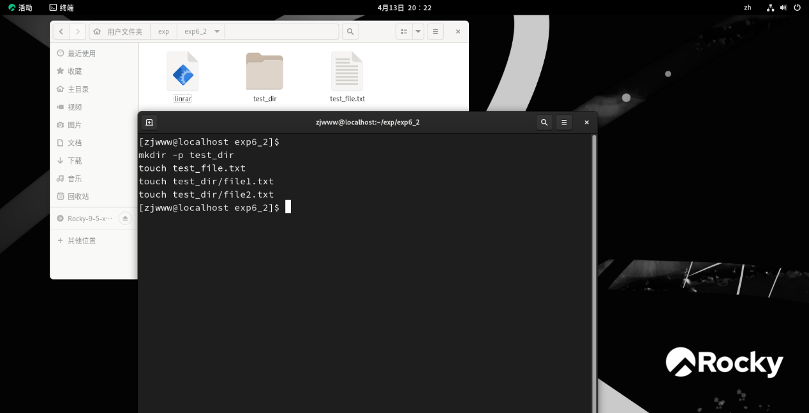

1. 测试压缩功能

* 文件压缩

文本

AI 生成的内容可能不正确。

* 压缩目录

文本

AI 生成的内容可能不正确。

1. 测试解压缩功能

* 解压文件

图形用户界面, 文本

AI 生成的内容可能不正确。

* 解压目录

图形用户界面, 文本

AI 生成的内容可能不正确。